实验三 银行家算法
【实验目的和要求】
理解死锁原因及解决死锁的方法。
1、了解避免死锁的基本知识。
2、掌握银行家算法原理。
【实验原理】
银行家算法及所涉及的数据结构。
【实验步骤】
一、问题描述
设计数据结构表示：现有资源向量、可用资源向量、当前分配矩阵、请求矩阵。对某客户请求，检查此请求是否会达到安全状态，若是满足请求，否则推迟请求。提供用户输入界面，初始化数据，可显示当前进程分配状态，是否安全等。
二、程序设计与调试
在JAVA编程环境下进行程序设计和调试。
三、运行与数据分析

问题：
分析数据输出结果（文字阐述分析即可）。

测试数据：
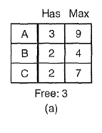
问题：系统是否处于安全状态，如果是给出当前的一个安全序列。
系统处于安全状态。
【安全序列】为：P1-->P2-->P0

测试数据：
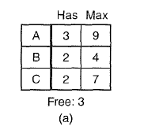
问题：A进程尝试分配一个资源，系统是否处于安全状态？
B进程尝试分配一个资源，系统是否处于安全状态？
C进程尝试分配一个资源，系统是否处于安全状态？
A：不处于安全状态。【没有】安全序列！系统【不能】将申请的资源分配给P0！
B：处于安全状态。【安全序列】为：P1-->P2-->P0
C：处于安全状态。【安全序列】为：P1-->P2-->P0

测试数据：(单资源的情况，又一例)
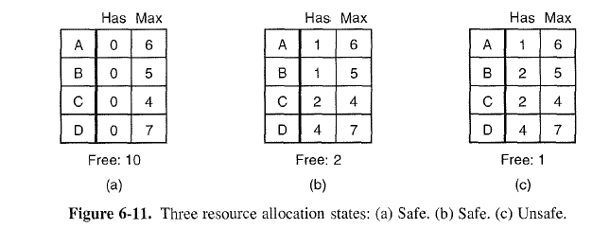
问题：上述状态，安全状态的，给出安全序列。不安全的说明理由。
a：处于安全状态。【安全序列】为：P0-->P1-->P2-->P3
b：处于安全状态。【安全序列】为：P2-->P3-->P0-->P1
c：不处于安全状态。没有【安全序列】！

测试数据（多资源银行家算法测试）
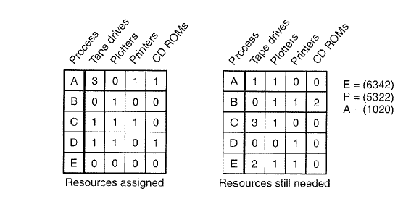
问题:最大需求矩阵是？当前是否安全状态，给出安全序列。
最大需求矩阵：
A | 4 | 1 | 1 | 1
B | 0 | 2 | 1 | 2
C | 4 | 2 | 1 | 0
D | 1 | 1 | 1 | 1
E | 2 | 1 | 1 | 0

当前是安全状态。【安全序列】为：P3-->P4-->P0-->P1-->P2

B要求分配一台打印机，是否可以？
可以。【安全序列】为：P3-->P4-->P0-->P1-->P2。
可以产生新的安全序列！系统【能】将一台打印机分配给B！

B要求分配一台打印机后，E再要求分配一台打印机，是否可以？
不可以。【没有】安全序列！
系统【不能】将一台打印机再分配给E！

（选做）代码分析
问题： Eclipse下调试跟踪，分析判断安全和不安全状态的条件。
tar[j] = available[j] - need[i][j];
遍历请求矩阵，用可用资源向量减去请求资源量。
if(tar[j]<0){
param[i] = false;
}
当遍历过程中，可用资源量不满足请求资源量时，更改标志位。
返回结果为不安全状态。
反之则是安全状态。

【实验主要仪器及材料】
Windows/X86或X64计算机、JAVA编程环境

